Lección 13: Inventemos problemas-historia
- Inventemos nuestros propios problemas-historia.

13.1: Inventemos un problema-historia
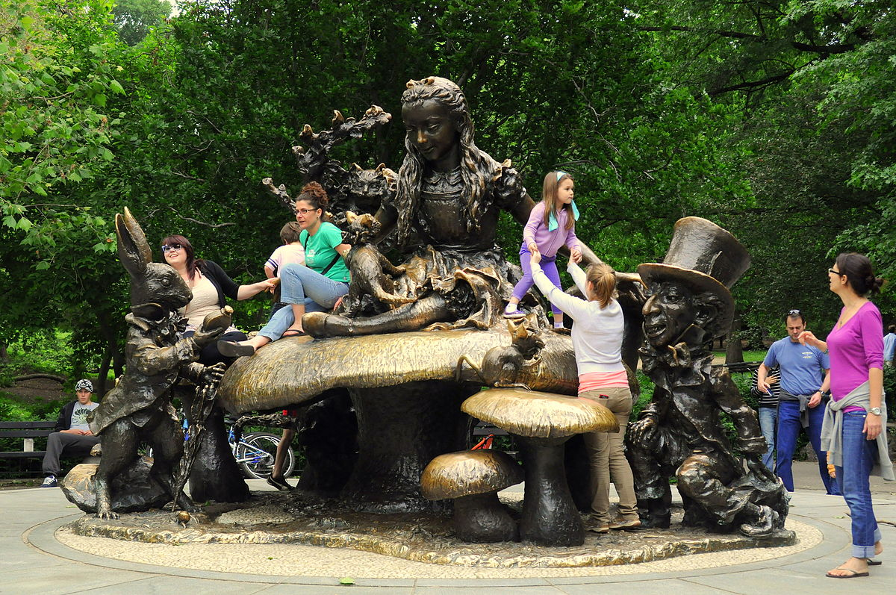

13.2: Intercambiemos la operación

13.3: Retomemos “Historias matemáticas: Actúalo”
Escoge un centro.
Bingo
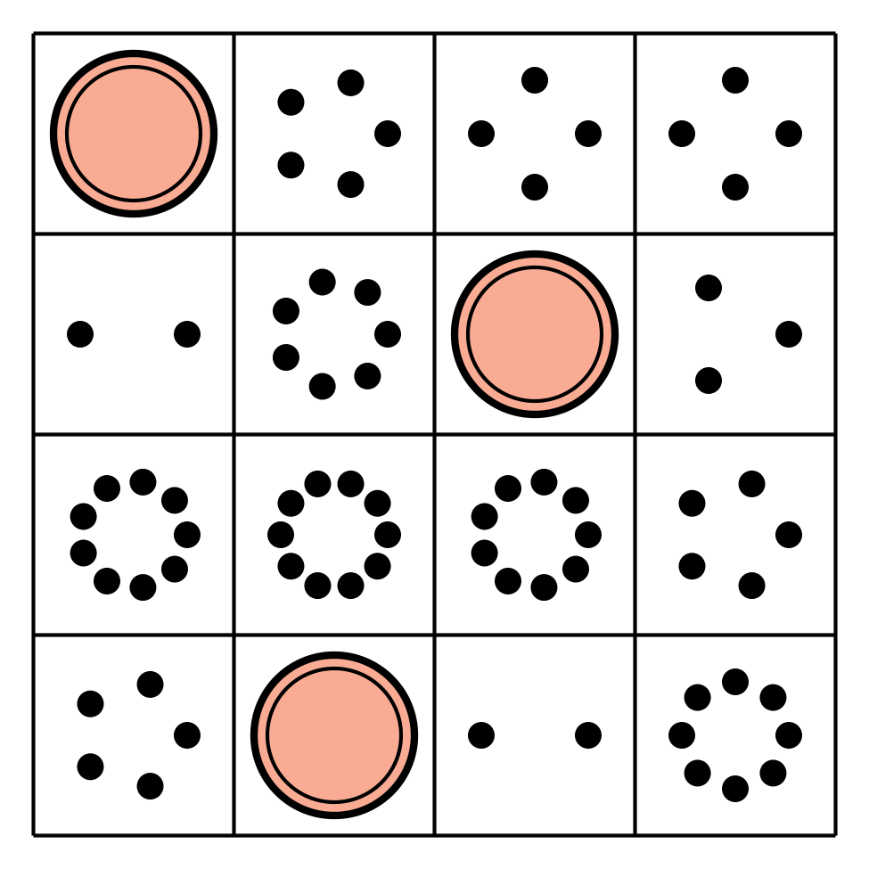
Dedos matemáticos
Torres para restar
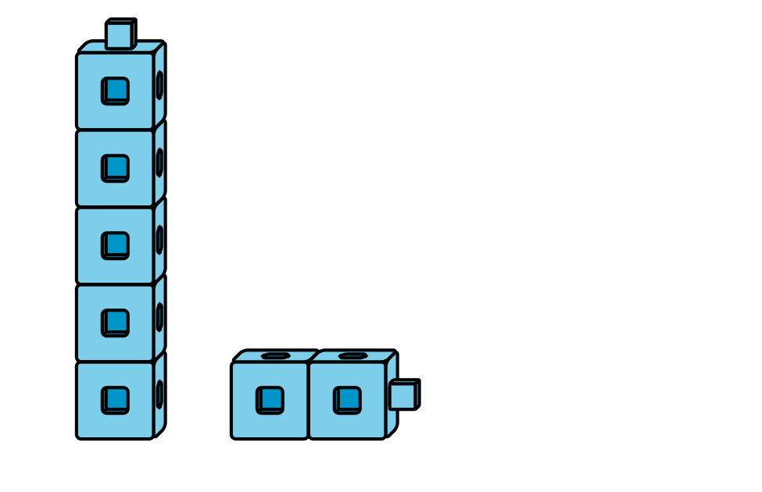
Tableros de 5
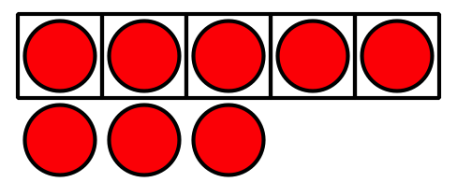
Historias matemáticas
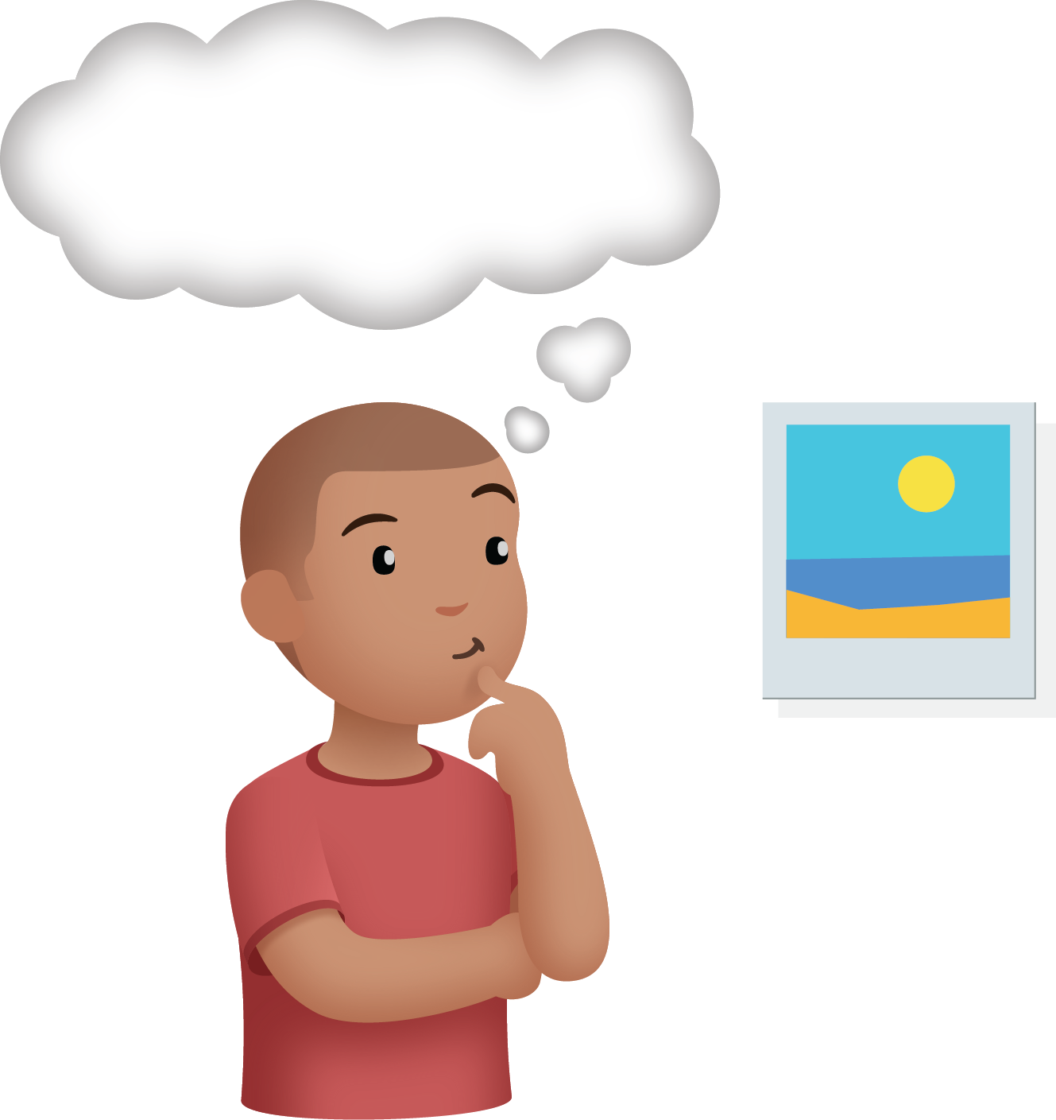
Contar colecciones
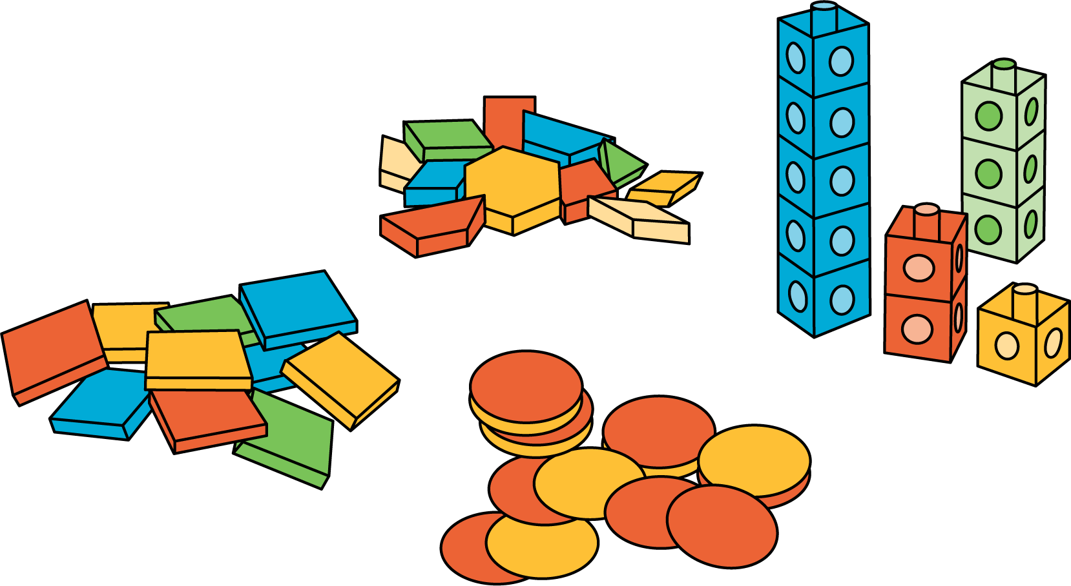
© CC BY 2021 Illustrative Mathematics®

